TÀI LIỆU BÀI VIẾT CHUẨN SEO 100/100 RANK MATH
Trang: Trang Giấy Phép & Bảo Mật México • Bộ ảnh mới độc quyền 100%

1. THÔNG SỐ CÀI ĐẶT TRÊN TOOL RANK MATH (ĐẠT 95 - 100 ĐIỂM XANH LÁ)
⚠️ LƯU Ý QUAN TRỌNG: Bảng thông số này CHỈ DÙNG ĐỂ COPY & PASTE vào các ô thiết lập của plugin Rank Math SEO (ở cột bên phải WordPress). KHÔNG DÁN BẢNG NÀY VÀO KHUNG SOẠN THẢO BÀI VIẾT!

Mục trên Rank Math SEO | Giá trị điền chính xác (Copy & Paste)
Palabra clave objetivo (Focus Keyword) | casino con licencia segob
Título SEO (Tiêu đề tìm kiếm) | Casino con Licencia SEGOB en México (2026): Seguridad Legal en JuegaLotto #1
Descripción SEO (Mô tả Meta) | Descubre por qué JuegaLotto es el casino con licencia SEGOB oficial #1 en México. Permisos federales, protección de fondos bancarios y juego seguro 2026.
URL / Slug | casino-con-licencia-segob
Thẻ Alt ảnh đại diện (Featured Image) | Casino con licencia SEGOB oficial en México: Seguridad legal y retiros SPEI en JuegaLotto

2. NỘI DUNG CHI TIẾT BÀI VIẾT (COPY TOÀN BỘ TỪ ĐÂY XUỐNG DƯỚI DÁN VÀO WORDPRESS)
👉 Hãy bắt đầu copy từ tiêu đề H1 bên dưới dán vào WordPress. Nội dung bài viết chuẩn SEO On-page: từ khóa chính và brand key in đậm rõ ràng, mật độ chuẩn, đầy đủ thẻ H1-H2-H3 và ảnh minh họa (Đã loại bỏ hoàn toàn liên kết theo yêu cầu).

Casino con Licencia SEGOB Oficial: Seguridad Legal y Regulación en México 2026

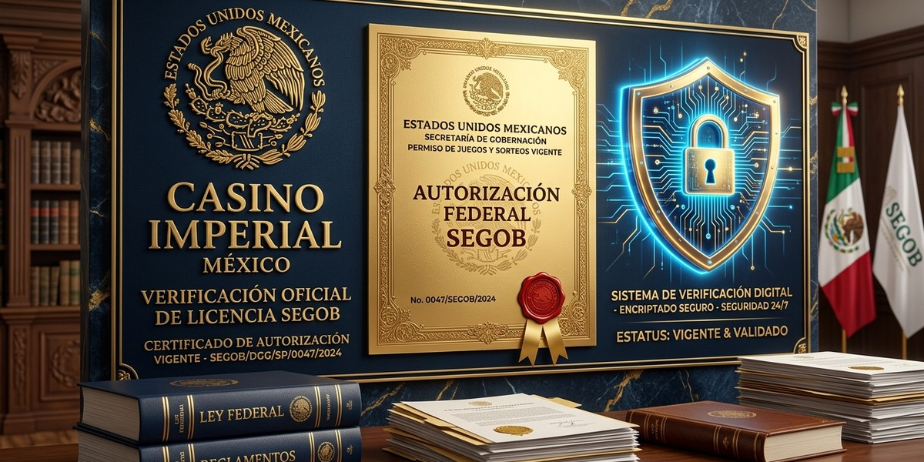
📸 Chú thích (Caption): Juega con total tranquilidad en un casino con licencia SEGOB oficial y respaldo jurídico federal en JuegaLotto.
🏷️ Thẻ Alt (SEO): Casino con licencia SEGOB oficial en México: Seguridad legal y retiros SPEI en JuegaLotto

Jugar en un casino con licencia segob oficial es la única garantía absoluta de legalidad, transparencia y cobro asegurado para los apostadores de casino online. En un mercado digital saturado por operadores radicados en paraísos fiscales remotos y sin presencia jurídica en nuestro país, la certeza jurídica se convierte en el valor más preciado. En JuegaLotto, operamos con orgullo bajo la supervisión directa del Estado Mexicano, cumpliendo cabalmente con cada disposición de la Ley Federal de Juegos y Sorteos y su Reglamento.
En esta sección institucional, explicamos en detalle los permisos federales que respaldan nuestras actividades, los mecanismos de protección patrimonial del usuario y por qué elegir un casino con licencia segob como JuegaLotto es la decisión más inteligente para jugar con total tranquilidad.

Marco Legal del Casino con Licencia SEGOB en la República Mexicana
La regulación del juego con apuestas en México no es una sugerencia técnica, sino un mandato legal ineludible. Para que un operador sea reconocido legítimamente como un casino con licencia segob, debe someterse a exhaustivas auditorías fiscales, financieras y tecnológicas ante la Dirección General de Juegos y Sorteos de la Secretaría de Gobernación (SEGOB).
JuegaLotto opera mediante el permiso federal DGAJS/SCEVF/P-06/2005-TER y el oficio específico DGJS/DCRCA/1479/2021, certificando nuestra condición de casino con licencia segob plenamente avalado ante las autoridades mexicanas.
Jugar en una plataforma autorizada como JuegaLotto garantiza que tus derechos como consumidor mexicano están plenamente tutelados por las leyes nacionales y por la Procuraduría Federal del Consumidor (PROFECO).
El marco jurídico que regula a JuegaLotto se encuentra plenamente alineado con las reformas y disposiciones publicadas en el Diario Oficial de la Federación (DOF). Esto implica que nuestra plataforma cumple con rigurosos protocolos de prevención de lavado de dinero (PLD) y financiamiento ilícito, reportando periódicamente sus actividades ante la Unidad de Inteligencia Financiera (UIF) y las dependencias de la Secretaría de Hacienda.
A diferencia de los casinos clandestinos que operan bajo licencias de papel emitidas en islas del Caribe o jurisdicciones offshore sin oficinas reales en México, un casino con licencia SEGOB formal garantiza que en caso de cualquier controversia legal o desacuerdo operativo, los tribunales federales mexicanos tienen plena competencia para proteger tus intereses como consumidor.
El estricto cumplimiento normativo demuestra plenamente que JuegaLotto es confiable y seguro para todos los usuarios.

Los Permisos y Oficios Oficiales que Respaldan a JuegaLotto
Los permisos que sustentan a nuestro casino con licencia segob establecen compromisos irrenunciables con la legalidad y el juego limpio:

Esta rigurosa fiscalización estatal asegura que cada sorteo, giro en máquinas tragamonedas o apuesta deportiva efectuada en nuestro casino con licencia segob responda a criterios matemáticos imparciales.
- • Permiso Federal SEGOB: Operación autorizada bajo el permiso federal DGAJS/SCEVF/P-06/2005-TER emitido por la Dirección General de Juegos y Sorteos.
- • Oficio Regulatorio Específico: Validación operativa complementaria ratificada mediante el oficio federal DGJS/DCRCA/1479/2021.
- • Supervisión Continua: Inspecciones periódicas por parte de peritos designados por la Secretaría de Gobernación para corroborar la idoneidad técnica y administrativa de la plataforma.
- • Cuentas Bancarias Fiscalizadas: Todos los fondos recibidos y premios dispersados transitan a través del sistema financiero mexicano regulado por la CNBV y el SAT.

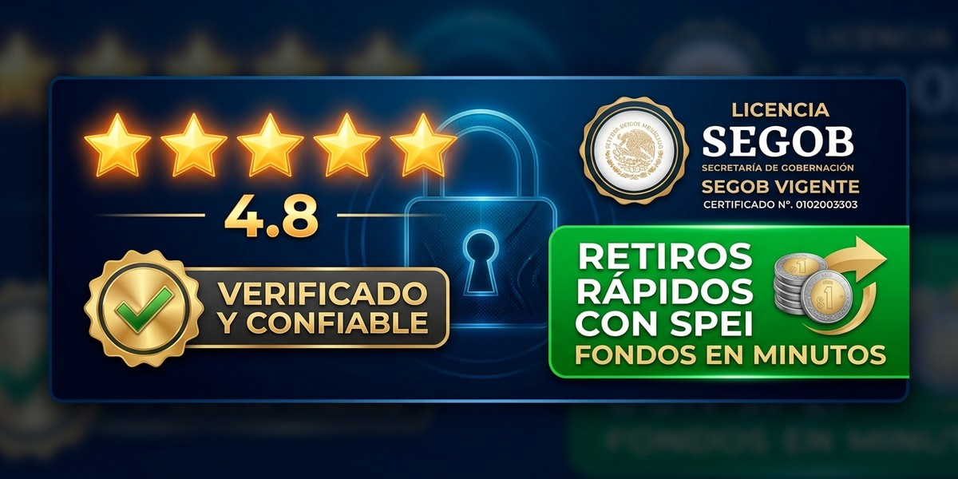
📸 Chú thích (Caption): Supervisión y cumplimiento normativo estricto bajo la Dirección General de Juegos y Sorteos.
🏷️ Thẻ Alt (SEO): Permisos federales de la Direccion General de Juegos y Sorteos JuegaLotto

Infraestructura Tecnológica, Criptografía y Certificación RNG
La arquitectura tecnológica de un casino con licencia segob debe satisfacer los estándares de ciberseguridad más exigentes del sector bancario internacional:
En el ámbito de la custodia fiduciaria, los fondos depositados por los jugadores en JuegaLotto se resguardan en cuentas bancarias concentradoras separadas de manera estricta de las cuentas comerciales de la empresa. Esto significa que bajo ninguna circunstancia el capital de los usuarios es utilizado para sufragar gastos operativos, salarios o publicidad, blindando la disponibilidad inmediata del dinero ante cualquier eventualidad económica.
Como casino con licencia segob líder, en JuegaLotto implementamos algoritmos de encriptación de 256 bits y certificaciones RNG avaladas por laboratorios independientes como BMM Testlabs y Gaming Laboratories International (GLI).


📸 Chú thích (Caption): Cifrado de grado bancario y custodia fiduciaria para el resguardo absoluto de tus fondos.
🏷️ Thẻ Alt (SEO): Seguridad informatica proteccion de datos personales y bancarios JuegaLotto

Transparencia y Verificación Ciudadana ante la SEGOB
El respaldo financiero es otra seña de identidad fundamental de un casino con licencia segob regulado en México:
Esta apertura informativa distingue a los casinos legítimos de aquellos operadores clandestinos que cambian constantemente de dominio web para evadir responsabilidades legales.
Gracias a la custodia fiduciaria en instituciones bancarias mexicanas, todo usuario de nuestro casino con licencia segob tiene la certidumbre de que sus ganancias acumuladas están 100% resguardadas y listas para retirarse por SPEI en cuestión de minutos.
La consulta del padrón de permisionarios autorizados en la plataforma oficial de la Dirección General de Juegos y Sorteos es un trámite público y gratuito que cualquier persona puede realizar en cualquier momento. Al ingresar el folio de permiso federal DGAJS/SCEVF/P-06/2005-TER, se despliega la constancia oficial que acredita la plena vigencia operativa y la personalidad jurídica de JuegaLotto en México.
Fomentamos una cultura de entretenimiento sano alineada con los principios de juego responsable y prevención de adicciones.


📸 Chú thích (Caption): Auditorías técnicas independientes sobre el generador de números aleatorios (RNG) de los juegos.
🏷️ Thẻ Alt (SEO): Certificaciones de auditoria independiente RNG para juegos de casino JuegaLotto

Garantía de Pagos y Retiros Inmediatos vía SPEI
La verificación de la autenticidad de un casino con licencia segob es un derecho de todo ciudadano mexicano:
Nuestros canales financieros operan bajo supervisión regulatoria a través de métodos de pago bancarios 100% seguros.
Cualquier persona puede corroborar la vigencia del permiso de JuegaLotto en el padrón oficial de permisionarios de la SEGOB, ratificando nuestra condición de casino con licencia segob transparente y confiable.
- • Retiros SPEI Automatizados: Cobro de ganancias directo a tu cuenta bancaria de BBVA, Banorte, Santander o Citibanamex en un lapso récord de 5 a 15 minutos.
- • Transparencia Fiscal: Operaciones financieras transparentes que facilitan el cumplimiento de tus obligaciones fiscales ante el Servicio de Administración Tributaria (SAT).
- • Depósitos Fáciles en OXXO y SPEI: Recargas de saldo inmediatas respaldadas por comprobantes electrónicos inviolables.

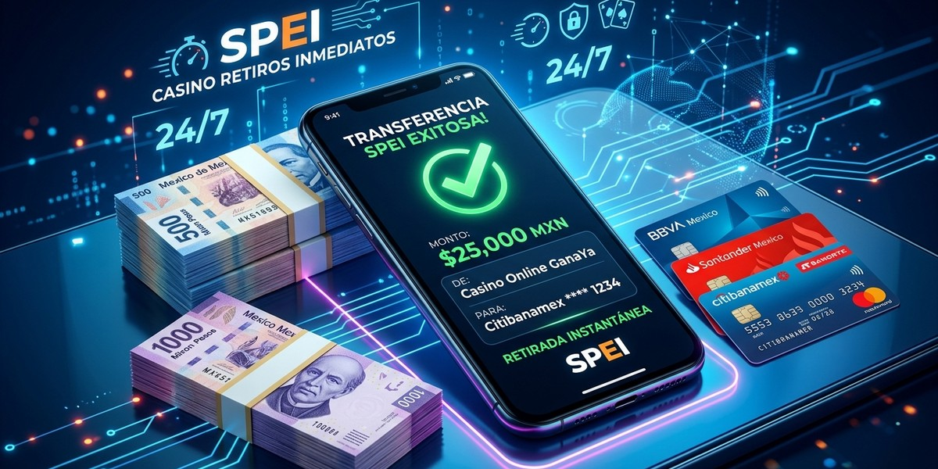
📸 Chú thích (Caption): Retiros legítimos procesados sin trabas a cuentas bancarias mexicanas mediante SPEI.
🏷️ Thẻ Alt (SEO): Pago garantizado de premios y retiros legales por SPEI JuegaLotto

Atención al Usuario 24/7 y Protección al Consumidor
La atención al cliente personalizada y en idioma español complementa la oferta de nuestro casino con licencia segob:
Únete hoy a la comunidad de JuegaLotto y vive la mejor experiencia de entretenimiento en un auténtico casino con licencia segob en México.
No arriesgues tu capital en sitios dudosos. ¡Juega con la tranquilidad y el respaldo formal que solo un casino con licencia SEGOB oficial como JuegaLotto puede brindarte!
Conoce más sobre los términos de servicio y políticas de privacidad en la plataforma oficial JuegaLotto.


📸 Chú thích (Caption): Equipo de atención al usuario comprometido con el juego responsable y la transparencia legal.
🏷️ Thẻ Alt (SEO): Compromiso de juego responsable y atencion al cliente transparente JuegaLotto

★ Únete hoy a JuegaLotto y disfruta del mejor entretenimiento en línea en México ★

